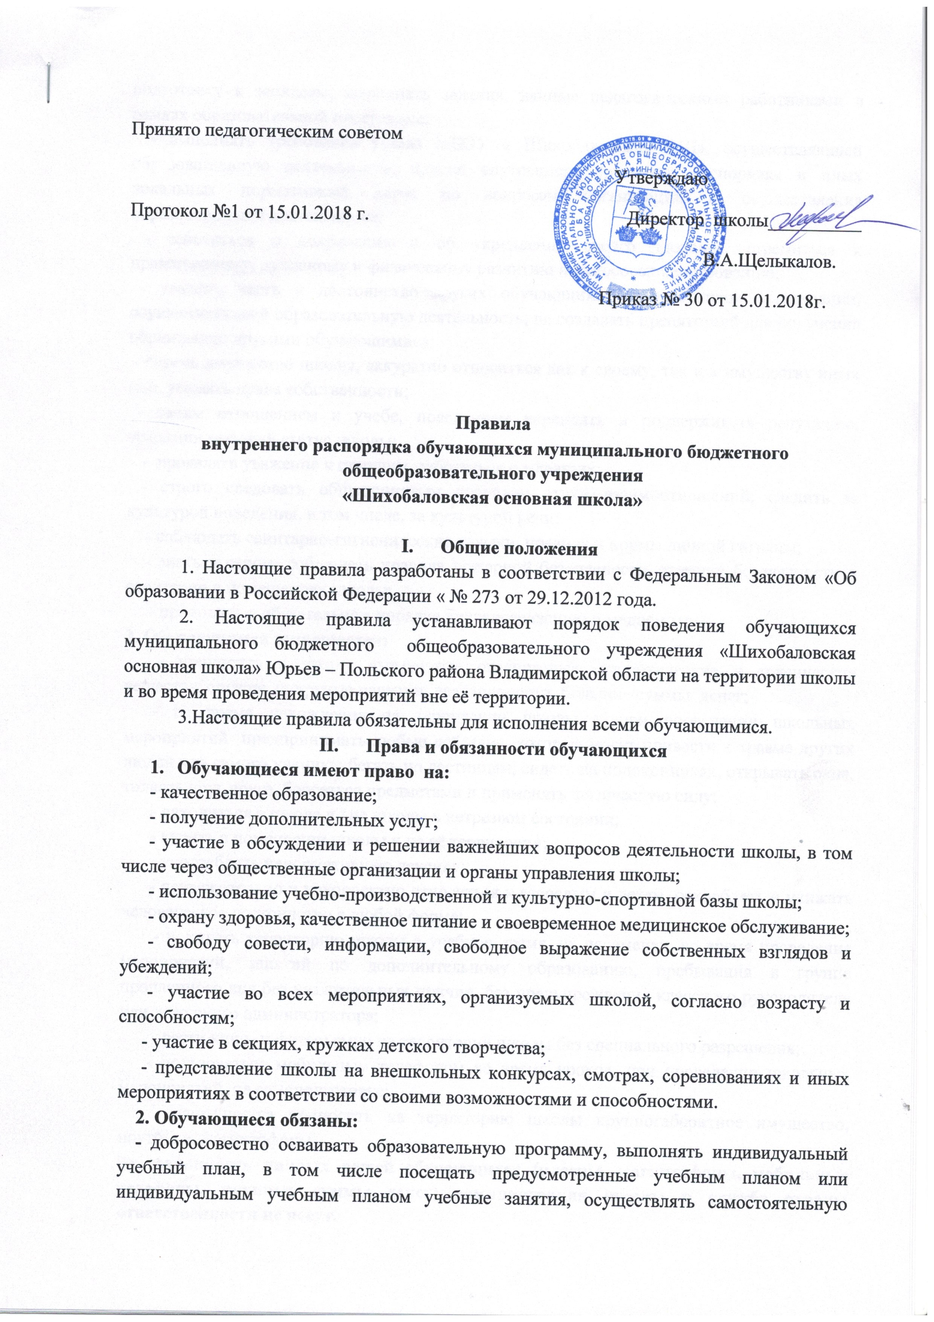
подготовку к занятиям, выполнять задания, данные педагогическими работниками в рамках образовательной программы;
- выполнять требования устава МБОУ «Шихобаловская ОШ», осуществляющей образовательную деятельность, правил внутреннего трудового распорядка и иных локальных нормативных актов по вопросам организации и осуществления образовательной деятельности;
- заботиться о сохранении и об укреплении своего здоровья, стремиться к нравственному, духовному и физическому развитию и самосовершенствованию;
- уважать честь и достоинство других обучающихся и работников организации, осуществляющей образовательную деятельность, не создавать препятствий для получения образования другими обучающимися;
- беречь имущество школы, аккуратно относиться как к своему, так и к имуществу иных лиц, уважать права собственности;
- своим отношением к учебе, поведением укреплять и поддерживать репутацию, традиции высокий статус школы;
- проявлять уважение к старшим, заботиться о младших;
- строго следовать общепринятым правилам этики взаимоотношений, следить за культурой поведения, в том числе, за культурой речи;
- соблюдать санитарно-гигиенические навыки, правила и нормы личной гигиены;
- знать и строго соблюдать правила пожарной безопасности, техники безопасности и санитарии в помещениях школы;
- проходить в обязательном порядке диспансеризацию и медосмотры.
3. Обучающимся запрещается:
- приносить в школу взрывчатые огнеопасные, наркотические и токсические вещества, оружие, спиртные напитки, драгоценности, большие суммы денег;
- во время нахождения на территории школы и при проведении школьных мероприятий предпринимать любые действия, которые могут привести к травме других людей или самого ученика: бегать по лестницам, сидеть на подоконниках, открывать окна, толкать друг друга, бросаться предметами и применять физическую силу;
- находиться в школе и вне школы в нетрезвом состоянии;
- курить в помещении школы и на её территории;
- употреблять ненормативную лексику;
- неуважительно и некорректно относиться к взрослым и детям, оскорблять и унижать человеческое достоинство в любой форме;
- покидать территорию школы в учебное время, на переменах, во время проведения мероприятий, занятий по дополнительному образованию, пребывания в группе продленного дня без уважительных причин, без предупреждения классного руководителя или дежурного администратора;
- вести кино- и фотосъемки на территории школы без специального разрешения;
- пользоваться мобильным телефоном во время уроков, при проведении школьных мероприятий, на самоподготовке;
- запрещается приносить на территорию школы крупногабаритное имущество, ноутбуки, магнитофоны.
За сохранность личных вещей обучающихся (плееры, магнитофоны, мобильные телефоны, крупные суммы денег) администрация школы и служба охраны ответственности не несут.
- Порядок оформления отсутствия обучающихся на занятиях, экскурсиях
1. В случае отсутствия на занятиях по уважительным причинам сроком до 2 дней (не чаще одного раза в месяц) обучающимся разрешается предоставлять классному руководителю объяснительную записку с подписью родителей.
2. В случае отсутствия на занятиях сроком более 2 дней по уважительной причине:
- в случае болезни обучающегося представить справку из медицинского учреждения;
- отсутствие по иным уважительным причинам оформляется приказом директора школы на основании предварительного заявления родителей.
3. Отсутствие обучающихся на экскурсиях допускается при наличии заявлений от родителей по согласованию с классным руководителем, учителем – предметником. В этом случае родители обязуются обеспечить встречу ребенка из школы после уроков, взяв ответственность за жизнь и здоровье ребенка на себя.
- Поведение во время нахождения в школе
1. Обучающиеся приходят в школу за 10 – 15 минут до начала занятий.
2. Во время перерывов между занятиями и после их окончания обучающиеся наводят чистоту и порядок на своем рабочем мечте.
3. Во время нахождения в столовой обучающиеся:
- моют руки перед едой;
- подчиняются требованиям учителей и работников столовой;
- проявляют внимание и осторожность при получении и употреблении горячих блюд;
- соблюдают правила этикета за столом.
4. Во время нахождения в спортзале обучающиеся:
- надевают на занятия спортивную обувь и чистую спортивную одежду;
- приходят на урок заблаговременно, чтобы успеть переодеться до начала урока.
Запрещается находиться в спортивном зале до начала занятий в отсутствие учителя.
Обучающиеся 5 – 9классов, освобожденные от занятий физической культурой по состоянию здоровья, обязаны находиться во время урока в спортивном зале.
Обучающиеся начальной школы, освобожденные от занятий физической культурой по состоянию здоровья, должны находиться в классе с классным руководителем.
5. Обучающиеся, посещающие школьную библиотеку, обязаны:
- бережно и аккуратно обращаться с выданными книгами;
- беречь и своевременно сдавать учебную и художественную литературу;
- использовать редкие книги, альбомы, справочные издания только в читальном зале.
6. Обучающиеся дежурного класса обязаны:
- приступать к дежурству в 8.00, сдавать дежурство классному руководителю в конце занятий;
- до 8.25 встречать входящих в школу учителей, обучающихся, сотрудников, следить за дисциплиной и порядком в раздевалке вместе с дежурным классным руководителем и дежурными учителями;
- во время перемены следить за дисциплиной обучающихся, состоянием помещений в школе вместе с дежурными учителями, закрепленными на этажах;
- контролировать приход обучающихся в столовую, следить за порядком перед столовой, и культурой поведения во время завтрака и обеда;
- доводить до сведения классного руководителя информацию о нарушениях в течение дня.
- Внешний вид обучающихся
- Обучающиеся школы должны:
- следить за внешним видом, поддерживать опрятность в одежде, аккуратность в прическе, чистоту обуви, в помещениях школы находиться в сменной обуви;
- строго соблюдать требования к школьной форме- парадной, повседневной, спортивной.
2. Для всех обучающихся обязательна аккуратная деловая прическа. У девушек волосы собраны в пучок, косу, хвост. Запрещено окрашивание волос в неестественные тона.
Не разрешается носить крупные серьги, кольца, кулоны, браслеты и прочие украшения.
Запрещается яркий макияж и маникюр.
Вся одежда должна быть чистой, опрятной, выглаженной, обувь начищенной.
На протяжении всего учебного года обучающиеся должны иметь сменную обувь (туфли). Категорически запрещается повседневное ношение одежды спортивного и бельевого стиля, спортивной обуви, джинсов.
3. Форма одежды:
Парадная форма (праздничные дни, торжественные даты):
- для мальчиков – костюм - «двойка» или «тройка», белая рубашка, возможен галстук;
- для девочек – платье или жакет с юбкой или брюками черного цвета, белая блузка,белый фартук, туфли на невысоком каблуке.
Повседневная форма - деловой стиль одежды:
- для мальчиков – брюки, жилет, пиджак черного цвета классического покроя. Сорочка классическая, цвет светлый однотонный (голубой, розовый, бежевый). Туфли черные классические.
- для девочек – черные юбка, жилет, пиджак, сарафан. Длина юбки выше или ниже колена на 10 см. Допускаются брюки черного цвета классического покроя. Блузка рубашечного покроя с воротником и рукавом. Цвет светлый, однотонный (розовый, голубой, бежевый). Колготки телесного или черного цвета без цветного рисунка. Туфли темного цвета на низком каблуке (4-5 см).
Спортивная форма:
- спортивный костюм, футболка однотонная;
- кроссовки (кеды или спортивные тапочки)

- Правила пользования
мобильным телефоном и другими электронными устройствами
Общие правила
- Мобильный телефон является личной собственностью обучающегося.
- Администрация школы не несет ответственности за личные вещи обучающихся.
- Мобильные телефоны не должны мешать рабочей обстановке на уроке.
На занятиях, классных часах и на общешкольных мероприятиях
- Во время урока мобильные телефоны необходимо отключать.
- Мобильный телефон не должен находиться на парте, в руках, в пределах видимости. Рекомендуется убирать телефон в портфель, сумку для учебных принадлежностей.
- Обучающимся во время урока нельзя использовать телефон
На перемене
- Обучающиеся могут использовать телефон по прямому назначению по мере необходимости.
- В целях безопасности обучающимся рекомендуется не оставлять мобильный телефон без присмотра, ответственно относиться к своим личным вещам.
- Недопустимо прерывать общение с учителем ради ответа на звонок или сообщение.

- Меры поощрения и взыскания.
1. За особые достижения в учебе, участие и победу в учебных, творческих конкурсах, олимпиадах и спортивных соревнованиях, активное участие в общественной жизни для обучающихся устанавливаются следующие формы морального поощрения:
- объявление благодарности;
- награждение почетной грамотой;
- вручение ценного подарка.
2. За неисполнение или нарушение устава организации, осуществляющей образовательную деятельность, правил внутреннего распорядка и иных локальных нормативных актов по вопросам организации и осуществления образовательной деятельности к обучающимся могут быть применены меры дисциплинарного взыскания :
- замечание;
- выговор;
отчисление из организации, осуществляющей образовательную деятельность.
3. Меры дисциплинарного взыскания не применяются к обучающимся по образовательным программам начального общего образовании, а также к обучающимся с ограниченными возможностями здоровья (с задержкой психического развития и различными формами умственной отсталости);
4. Не применяются меры дисциплинарного взыскания к обучающимся во время их болезни, каникул, академического отпуска, отпуска по беременности и родам или отпуска по уходу за ребенком.
5. При выборе меры дисциплинарного взыскания организация, осуществляющая образовательную деятельность, учитывает тяжесть дисциплинарного проступка, причины и обстоятельства, при которых он совершен, предыдущее поведение обучающихся, его психофизическое и эмоциональное состояние, а также мнение советов обучающихся, советов родителей.
6. По решению организации, осуществляющей образовательную деятельность, за неоднократное совершение дисциплинарных проступков, допускается применение отчисления несовершеннолетнего обучающегося, достигшего возраста пятнадцати лет, из организации, осуществляющей образовательную деятельность, как меры дисциплинарного взыскания. Отчисление несовершеннолетнего обучающегося применяется, если иные меры дисциплинарного взыскания и меры педагогического воздействия не дали результата и дальнейшее его пребывание в организации, осуществляющей образовательную деятельность, оказывает отрицательное влияние на других обучающихся, нарушает их права и права работников организации, осуществляющей образовательную деятельность, а также нормальное функционирование организации, осуществляющей образовательную деятельность.
7. Решение об отчислении несовершеннолетнего обучающегося, достигшего возраста пятнадцать лет и не получившего основного общего образования, как мера дисциплинарного взыскания принимается с учетом мнения его родителей (законных представителей) и с согласия комиссии по делам несовершеннолетних и защите их прав. Решение об отчислении детей-сирот и детей, оставшихся без попечения родителей, принимается с согласия комиссии по делам несовершеннолетних и защите их прав и органа опеки и попечительства.
8. Организация, осуществляющая образовательную деятельность, незамедлительно обязана проинформировать об отчислении несовершеннолетнего обучающегося в качестве меры дисциплинарного взыскания орган местного самоуправления, осуществляющий управление в сфере образования. Орган местного самоуправления, осуществляющий управление в сфере образования, и родители (законные представители) несовершеннолетнего обучающегося, отчисленного из организации, осуществляющей образовательную деятельность, не позднее чем в месячный срок принимают меры, обеспечивающие получение несовершеннолетним обучающимся общего образования.
9. Обучающийся, родители (законные представители) несовершеннолетнего обучающегося вправе обжаловать в комиссию по урегулированию споров между участниками образовательных отношений меры дисциплинарного взыскания и их применение к обучающемуся;
10. Порядок применения к обучающимся и снятие с обучающихся мер дисциплинарного взыскания устанавливается федеральным органом исполнительной власти, осуществляющим функции по выработке государственной политики и нормативно-правовому урегулированию в сфере образования.

